

**Rollers voor V1000**

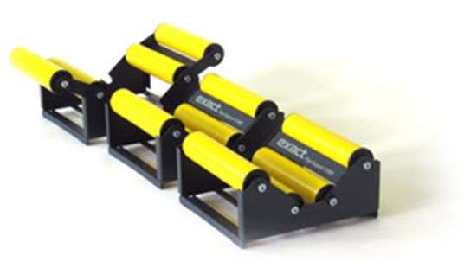

Exact rollers voor V1000.

De Exact roller systemen zijn verkrijgbaar voor de verschillende zaagmachines.

